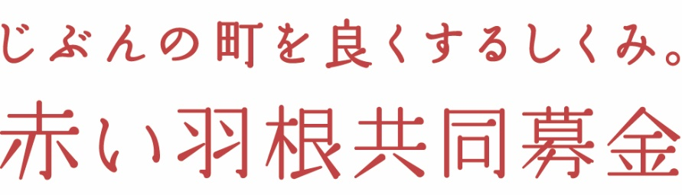
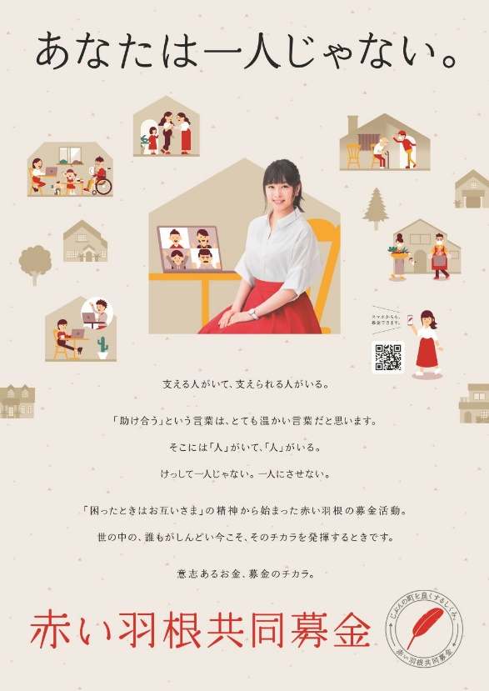

支える人がいて、支えられる人がいる。
「助け合う」ということばは、とてもあたたかい言葉だと思います。
そこには「人」がいて、「人」がいる。
けっして一人じゃない。一人にさせない。
「困ったときはお互いさま」の精神から始まった赤い羽根の募金活動。
世の中の、誰もがしんどい今こそ、そのチカラを発揮するときです。
意志あるお金、募金のチカラ。
令和２年度共同募金運動
ご協力のお願い
県
【めざす成果】
＊＊＊＊＊＊＊＊＊＊＊＊＊
＊＊＊＊＊＊＊＊＊＊＊＊＊
＊＊＊＊＊＊＊＊＊＊＊＊＊
【市民のみなさんへ】
＊＊＊＊＊＊＊＊＊＊＊＊＊＊＊＊＊＊＊＊＊＊＊＊＊＊＊＊＊＊＊＊＊＊＊＊＊＊＊
【現状は…】
＊＊＊＊＊＊＊＊＊＊＊＊＊
＊＊＊＊＊＊＊＊＊＊＊＊＊
【共同募金の支援】
◆＊＊＊＊＊＊＊＊＊＊
◆＊＊＊＊＊＊＊＊＊＊
◆＊＊＊＊＊＊＊＊＊＊
◆＊＊＊＊＊＊＊＊＊＊
■○○市では「地域交流」から「見守り活動」へシフトするために助成します。
■災害時にも地域の福祉を支えます。
大規模災害に備えて、寄付金の一部を準備金として積み立てています。（積立限度は寄付額の３％で３ヵ年）
被災地の住民を支援するボランティア活動、ボランティアセンター運営には欠かせない資金となっています。
平成２８年熊本地震災害では、全国の共同募金会から２億６千万円の準備金が拠出されました。
■共同募金のフィールドは「地域」です。
共同募金会は、みなさまの身近にある福祉の課題を解決するために、
各市町村に共同募金窓口を置き、寄付金募集と助成を行っています。
令和元年度の群馬県の助成総額約２億４８００万円のうち、
約１億９８００万円は市町村の身近な福祉のために助成し、
約５０００万円は県域の福祉のために助成しました。

共同募金について、ご理解を深めていただくための資料です。
群馬県共同募金会○○市支会 ○○市▲▲町×-× TEL:***-***-****

